บทที่ 3

สถาปัตยกรรมบนฝั่งเซิร์ฟเวอร์

Enterprise JavaBeans เป็นสถาปัตยกรรมคอมโพเน็นต์บนฝั่งเซิร์ฟเวอร์ (server-side component architecture) ซึ่งช่วยให้กระบวนการพัฒนาแอพพลิเคชันออบเจ็กต์แบบกระจาย (distributed object application) ในระดับเอ็นเตอร์ไพรส์ด้วยภาษาจาวานั้นทำได้ง่ายขึ้น ด้วย EJB เราสามารถสร้างแอพพลิเคชันที่สามารถเพิ่มขยายได้ (scalable) , มีความน่าเชื่อถือ (reliable) และมีความปลอดภัย (secure) โดยไม่ต้องเขียนโค้ดเกี่ยวกับการใช้งานออบเจ็กต์แบบกระจายซึ่งมีความซับซ้อนสูงด้วยตนเอง เราสามารถสร้างคอมโพเน็นต์บนฝั่งเซิร์ฟเวอร์ด้วยภาษาจาวาได้อย่างง่ายดายและรวดเร็ว นอกจากนี้ EJB ยังถูกออกแบบขึ้นมาเพื่อสนับสนุนความสามารถในการเคลื่อนย้ายได้ (portability) และความสามารถนำกลับมาใช้ใหม่ได้ (reusability) ของ แอพพลิเคชันในแต่ละมิดเดิลแวร์ของแต่ละผู้ผลิต

3.1 วิวัฒนาการของแอพพลิเคชันบนฝั่งเซิร์ฟเวอร์ (Server-Side Application)
แอพพลิเคชันบนฝั่งเซิร์ฟเวอร์ในยุคแรก ๆ นั้น ส่วนประกอบของเว็บยังไม่มีความซับซ้อนเช่นในปัจจุบัน โดยใช้หลักการพื้นฐานของสถาปัตยกรรมแบบไคลเอ็นต์/เซิร์ฟเวอร์ ซึ่งเซิร์ฟเวอร์ในที่นี้ก็คือเว็บเซิร์ฟเวอร์ และไคลเอ็นต์ก็คือ เว็บบราวเซอร์ เช่น Netscape, Mosaic, Lynx , หรือ NCSA โดยเว็บเซิร์ฟเวอร์หนึ่ง ๆ จะให้บริการกับเว็บบราวเซอร์หลาย ๆ ตัวได้พร้อมกัน ดังรูปที่ 3-1
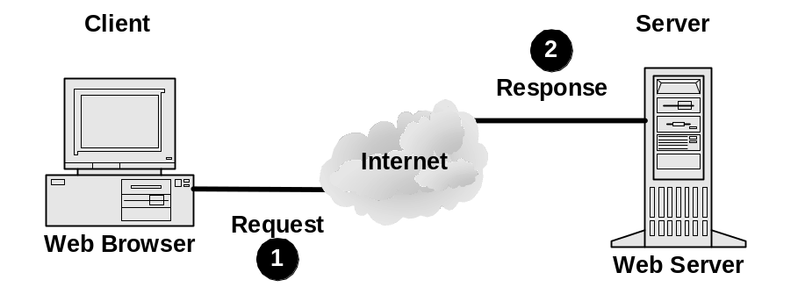
รูปที่ 3-1 การติดต่อระหว่างเว็บบราวเซอร์และเว็บเซิร์ฟเวอร์
แต่ข้อเสียของเว็บไซต์ในตอนนั้นก็คือ หน้าเว็บนั้นเป็น HTML ที่ตายตัว (static) ข้อมูลที่ปรากฏอยู่ไม่สามารถเปลี่ยนแปลงได้เลย เว็บเซิร์ฟเวอร์จะทำหน้าที่แค่เพียงส่งโค้ด HTML กลับมาเท่านั้น เทคโนโลยีที่เกิดขึ้นตามมาก็คือ CGI (Common Gateway Interface) ซึ่งใช้ในการสร้างหน้าเพจแบบไดนามิก เนื่องจากมันมีการประมวลผลก่อนที่จะส่งกลับไป
หลังจากที่ CGI ได้รับความนิยมจนกลายมาเป็นส่วนหนึ่งในมาตรฐานของเว็บแล้ว ก็ได้มีเทคโนโลยีที่ใกล้เคียงกันตามออกมามากมาย เช่น ASP , PHP , JSP , Servlet และอื่น ๆ อย่างไรก็ตามในโครงงานนี้จะกล่าวถึงเฉพาะเทคโนโลยีแอพพลิเคชันทางฝั่งเซิร์ฟเวอร์ของจาวาเท่านั้น
3.2 สถาปัตยกรรมแบบมัลติเทียร์ (Multi-tier Architecture)
ดีพลอยเมนต์บนฝั่งเซิร์ฟเวอร์ (server-side deployment) คือซอฟต์แวร์ที่ถูกเขียนขึ้นมาให้สามารถรองรับการใช้งานจากผู้ใช้ได้หลาย ๆ คนพร้อมกัน , มีความปลอดภัย , เชื่อถือได้ และมีประสิทธิภาพ ตัวอย่างของดีพลอยเมนต์บนฝั่งเซิร์ฟเวอร์ได้แก่
- ธนาคาร - เครื่องเอทีเอ็มจำนวนมากจะต้องติดต่อเข้าไปยังเครื่องเซิร์ฟเวอร์กลางของธนาคาร
- สาขาร้านค้า - เช่นร้านค้าในเครือข่ายของ Wal-Mart โดยร้านค้าแต่ละร้านจะส่งรายละเอียดการซื้อ สินค้าของลูกค้าแต่ละรายไปยังเซิร์ฟเวอร์กลางของ Wal-Mart
- ฝ่ายสนับสนุนลูกค้า - วิศวกรหลาย ๆ คนสามารถใช้เครื่องเทอร์มินอลเชื่อมต่อเข้ามาเซิร์ฟเวอร์กลางและนำข้อมูลเกี่ยวกับลูกค้าที่ถูกเก็บที่เซิร์ฟเวอร์ไปใช้งานได้
- เว็บไซต์ – ในเวลาใดเวลาหนึ่งจะมีผู้ใช้จำนวนมากทำการติดต่อเข้ามายังเว็บเซิร์ฟเวอร์ และเว็บเซิร์ฟเวอร์เหล่านี้จะต้องติดต่อไปยังเซิร์ฟเวอร์กลาง เพื่อดึงเอาข้อมูลและเรียกใช้การประมวลผลที่จำเป็น

การสร้างดีพลอยเมนต์บนฝั่งเซิร์ฟเวอร์ที่มีความสมบูรณ์นั้นไม่ได้เป็นเรื่องง่าย ปัญหาที่อาจเกิดขึ้นเช่น ปัญหาด้านความสามารถในการเพิ่มขยาย , การจัดการ , ความปลอดภัย , ความน่าเชื่อถือ และอื่น ๆ เนื่องจากว่า การทำงานของไคลเอ็นต์จำนวนมากนั้นจะขึ้นอยู่กับเซิร์ฟเวอร์เป็นสำคัญ การที่เซิร์ฟเวอร์ดาวน์ , ทำงานช้าลง หรือมีผู้ประสงค์ร้ายลักลอบเข้าไปนั้น สามารถก่อให้เกิดความเสียหายได้อย่างมหาศาล ดังนั้นการสร้างดีพลอยเมนต์บนฝั่งเซิร์ฟเวอร์จะต้องค่อย ๆ ถูกสร้างขึ้นมาทีละขั้น และจะต้องมีการทดสอบอย่างรัดกุม
ในการทำดีพลอยเมนต์ที่ดีนั้น จะแบ่งซอฟต์แวร์ออกเป็นเลเยอร์ (layer) โดยในแต่ละเลเยอร์จะมีความรับผิดชอบในส่วนของดีพลอยเมนต์ที่แตกต่างกันออกไป และอาจประกอบด้วยหนึ่งคอมโพเน็นต์หรือมากกว่าก็ได้ เลเยอร์เหล่านี้เป็นเพียงการแบ่งเลเยอร์ในทางความคิด (logical) เท่านั้น ซึ่งอาจแตกต่างจากการแบ่งหน้าที่ความรับผิดชอบของเครื่องคอมพิวเตอร์แต่ละเครื่องในทางกายภาพ (physical) ได้
ระบบที่แบ่งการทำงานเป็นเลเยอร์เป็นระบบที่ถูกออกแบบมาอย่างดี เนื่องจากแต่ละเลเยอร์นั้นจะมีหน้าที่รับผิดชอบที่แตกต่างกันออกไป การแบ่งเลเยอร์ทั่วไปจะแบ่งเลเยอร์เป็นดังนี้
- Presentation Layer – ประกอบด้วยคอมโพเน็นต์ที่จัดการกับ user interface และ user interaction พรีเซนเทชันเลเยอร์ของแอพพลิเคชันแบบ stand-alone อาจเขียนด้วยภาษาวิชวลเบสิค ส่วนพรีเซนเทชันเลเยอร์ของดีพลอยเมนต์แบบ Web-base นั้น จะใช้ Java Servlet , JSP , หรือ Java Applet
- Business Logic Layer - ประกอบด้วยคอมโพเน็นต์ที่ใช้ในการแก้ปัญหาทางธุรกิจ คอมโพเน็นต์เหล่านี้อาจเป็น engine ที่มีความสามารถสูง เช่น engine ในการจัดการแคตาล็อก หรือ engine ในการคำนวณราคาสินค้า โดยปกติแล้วคอมโพเน็นต์เหล่านี้จะต้องถูกเขียนขึ้นโดยภาษาที่มีคุณสมบัติ type-safe เช่น ภาษาจาวา หรือภาษา C++
- Data Layer - ถูกเรียกใช้โดยบิซิเนสลอจิกเลเยอร์เพื่อเก็บข้อมูลแบบถาวร โดยทั่วไปดาต้าเลเยอร์จะเป็นระบบฐานข้อมูล

ข้อดีของการแบ่งคอมโพเน็นต์เป็นเลเยอร์คือ ทำให้สามารถเปลี่ยนแปลงแต่ละเลเยอร์ได้โดยจะไม่มีผลกระทบต่อเลเยอร์อื่น ๆ เช่น เราสามารถเปลี่ยนแปลงหน้าจออินเทอร์เฟซในพรีเซนเทชันเลเยอร์ได้ โดยไม่มีผลกระทบต่อเลเยอร์อื่น
แต่การแบ่งลักษณะการทำงานออกเป็นเลเยอร์นี้ เป็นการแบ่งในทางความคิดเท่านั้น ส่วนในทางกายภาพเราจะแบ่งออกเป็นหน่วยที่เรียกว่า “เทียร์” (tier) โดยสถาปัตยกรรมแบบ 2 เทียร์ คือการแบ่งเลเยอร์ทั้งสามออกเป็นสองส่วนในทางกายภาพ และสถาปัตยกรรมแบบ 3 เทียร์ คือการแบ่งเลเยอร์ทั้งสามออกเป็นสามส่วนในทางกายภาพ
3.2.1 สถาปัตยกรรม 2 เทียร์ (2-Tier Architecture)
ในสมัยก่อน ดีพลอยเมนต์ในระดับไฮเอนด์ใช้สถาปัตยกรรมแบบ 2 เทียร์ สถาปัตยกรรมนี้จะรวมบิซิเนสลอจิกเลเยอร์เข้ากับอีกหนึ่งในสองเลเยอร์ที่เหลือ ซึ่งทางเลือกที่เป็นไปได้คือรวมบิซิเนสลอจิกเลเยอร์เข้ากับพรีเซนเทชันเลเยอร์ และรวมบิซิเนสลอจิกเลเยอร์เข้ากับดาต้าเลเยอร์

- การรวมบิซิเนสลอจิกเลเยอร์เข้ากับพรีเซนเทชันเลเยอร์
พรีเซนเทชันเลเยอร์ และบิซิเนสลอจิกเลเยอร์นั้น สามารถนำมารวมกันเป็นเทียร์เดียวได้ โดยแยก ดาต้าแอ็กเซสเลเยอร์เป็นอีกหนึ่งเทียร์ต่างหาก ซึ่งเสมือนกับเป็นการสร้างกำแพงกั้นระหว่างบิซิเนสลอจิก เลเยอร์และดาต้าแอกเซสเลเยอร์ ดังรูปที่ 3-2
ถ้าหากเรามองว่าเทียร์แรกเป็นเทียร์ของไคลเอ็นต์ และเทียร์ที่สองเป็นเซิร์ฟเวอร์ สถาปัตยกรรมนี้จะทำให้ทางฝั่งไคลเอ็นต์มีขนาดใหญ่ (fat) ส่วนทางฝั่งเซิร์ฟเวอร์จะมีขนาดเล็ก (thin)
ในสถาปัตยกรรมแบบ 2 เทียร์ ไคลเอ็นต์แอพพลิเคชันจะติดต่อกับดาต้าเลเยอร์โดยผ่านทาง database bridge API เช่น Open Database Connectivity (ODBC) หรือ Java Database Connectivity (JDBC)
ลักษณะของสถาปัตยกรรมแบบ 2 เทียร์
- มีค่าใช้จ่ายในการดีพลอยสูง
ไดรเวอร์ของระบบฐานข้อมูลจะต้องถูกติดตั้งลงในไคลเอ็นต์ทุกเครื่องที่อยู่ในไคลเอ็นต์เทียร์ ซึ่งอาจเป็นเครื่องคอมพิวเตอร์จำนวนหลายร้อย หรือหลายพันเครื่อง
- มีค่าใช้จ่ายในการเปลี่ยนไดรเวอร์ของระบบฐานข้อมูลสูง
การเปลี่ยนแปลงไดรเวอร์ของระบบฐานข้อมูล จะต้องการการเปลี่ยนแปลงที่เครื่องไคลเอ็นต์ทุกเครื่อง ซึ่งเป็นขั้นตอนที่สิ้นเปลืองมาก และเกือบจะเป็นไปไม่ได้ในความเป็นจริงสำหรับระบบงานที่มีขนาดใหญ่
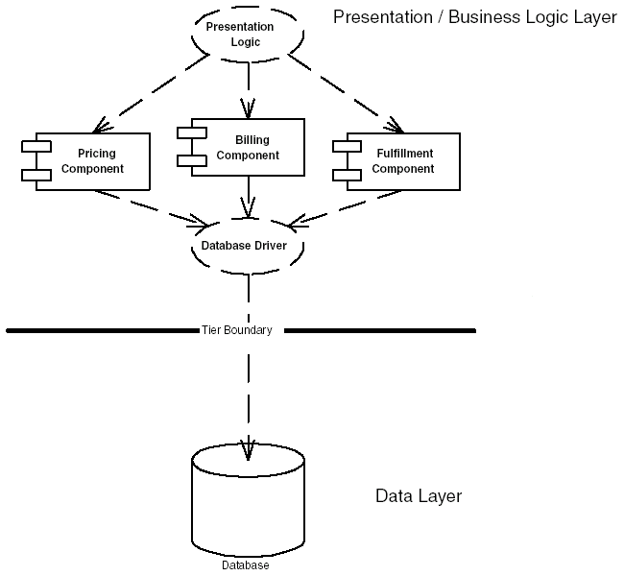
รูปที่ 3-2 การรวมส่วนพรีเซนเทชันเข้ากับบิซิเนสลอจิกในสถาปัตยกรรมแบบ 2 เทียร์

- การเปลี่ยนแปลงโครงสร้างของฐานข้อมูลมีค่าใช้จ่ายที่สูง
เนื่องจากไคลเอ็นต์มีขนาดใหญ่ การเข้าถึงฐานข้อมูลเป็นการเข้าถึงโดยตรงโดยผ่านทาง JDBC , SQL/J หรือ ODBC ซึ่งหมายความว่า การเปลี่ยนแปลงโครงสร้างของฐานข้อมูลให้รองรับบิซิเนสลอจิกใหม่ ๆ จะต้องเปลี่ยนแปลงที่ไคลเอ็นต์ทุกเครื่องด้วย
- การเปลี่ยนแปลงรูปแบบของฐานข้อมูลมีค่าใช้จ่ายที่สูง
ไคลเอ็นต์ที่มีขนาดใหญ่จะยึดติดอยู่กับ API ของระบบฐานข้อมูล เช่น API ของระบบฐานข้อมูล เชิงสัมพันธ์ (relational database) หรือ API ของระบบฐานข้อมูลแบบออบเจ็กต์ (object database) ถ้าหากเราตัดสินใจที่จะเปลี่ยนแปลงรูปแบบของฐานข้อมูล เช่นเปลี่ยนจากการใช้ฐานข้อมูลเชิงสัมพันธ์มาเป็นการใช้ฐานข้อมูลแบบออบเจ็กต์ นอกจากเราจะต้องทำการดีพลอยไคลเอ็นต์ทั้งหมดใหม่แล้ว ยังต้องมีการเปลี่ยนแปลงโค้ดภายในตัวไคลเอ็นต์ให้เข้ากับรูปแบบฐานข้อมูลที่เปลี่ยนแปลงไปอีกด้วย
- การเปลี่ยนแปลงบิซิเนสลอจิกเลเยอร์มีค่าใช้จ่ายที่สูง
หากมีการเปลี่ยนแปลงที่เกิดขึ้นกับบิซิเนสลอจิกเลเยอร์ ไคลเอ็นต์จะต้องคอมไพล์ใหม่ และทำการดีพลอยใหม่ทั้งหมด
- การเชื่อมต่อกับฐานข้อมูลมีค่าใช้จ่ายที่สูง
ไคลเอ็นต์แต่ละเครื่องจะติดต่อกับฐานข้อมูลโดยใช้ connection ของมันเอง ในขณะที่ connection มีจำนวนได้จำกัดและมีค่าใช้จ่ายในการสร้างสูง เมื่อไคลเอ็นต์ไม่ได้ใช้ฐานข้อมูล connection จะยังอยู่และ ไคลเอ็นต์อื่นไม่สามารถนำมันไปใช้ได้
- ประสิทธิภาพของระบบเครือข่ายลดลง
ในแต่ละครั้งที่ไคลเอ็นต์ทำการติดต่อกับฐานข้อมูล จะมีการส่งข้อมูลจำนวนมากไปมา ระหว่าง บิซิเนสลอจิกเลเยอร์ และดาต้าเลเยอร์ ซึ่งหากว่าตัวกลางระหว่างเลเยอร์ทั้งสองนี้เป็นระบบเครือข่าย อาจทำให้ข้อมูลในระบบเครือข่ายนั้นมากจนเกิดการติดขัด ซึ่งจะมีผลให้การติดต่อกับฐานข้อมูลนั้นทำได้ช้าลง

- การรวมส่วนบิซิเนสลอจิกเลเยอร์บางส่วน เข้ากับดาต้าเลเยอร์
ในระยะหลัง ๆ มานี้ ดีพลอยเมนต์ต่าง ๆ จะนำบิซิเนสลอจิกเลเยอร์มารวมกับดาต้าเลเยอร์ และแยกไว้เป็นเทียร์หนึ่ง ซึ่งแสดงให้เห็นในรูปที่ 3-3 โดยหากมองว่าเทียร์ที่หนึ่งเป็นไคลเอ็นต์ ส่วนเทียร์ที่สองเป็นเซิร์ฟเวอร์ สถาปัตยกรรมแบบนี้จะให้ทำไคลเอ็นต์นั้นมีขนาดเล็ก ส่วนเซิร์ฟเวอร์นั้นจะมีขนาดใหญ่
ในสถาปัตยกรรมดังกล่าว จะนำบิซิเนสลอจิกบางส่วนเข้าไปไว้ในฐานข้อมูล ซึ่งโดยทั่วไปจะเป็นลอจิกที่เกี่ยวข้องกับข้อมูล ฐานข้อมูลจะอนุญาตให้เอ็กซิคิวต์ (execute) ลอจิกภายในฐานข้อมูลได้โดยการเขียนโมดูลที่เรียกว่า store procedure
การรวมลอจิกเข้าไปเป็น store procedure จะเป็นการเพิ่ม scalability และประสิทธิภาพในการทำงาน เนื่องจากว่าลอจิกบางส่วนถูกรวมเข้ากับฐานข้อมูล ดังนั้นการใช้งานเครือข่ายเพื่อติดต่อระหว่างลอจิกกับฐานข้อมูลจะลดลง แทนที่จะทำการ query ข้อมูลในฐานข้อมูลจำนวน n ครั้ง เราสามารถที่จะเรียก store procedure ซึ่งอยู่ภายในฐานข้อมูลให้ทำการ query n ครั้งแทน ซึ่งจะลดปริมาณการใช้เครือข่ายไปได้มากทีเดียว และยังทำให้การประมวลผลฐานข้อมูลเร็วขึ้นอีกด้วย
จะเห็นว่าการรวมเอาลอจิกที่เกี่ยวข้องกับฐานข้อมูลเข้าไปไว้ในฐานข้อมูล ช่วยเพิ่มประสิทธิภาพโดยรวมของดีพลอยเมนต์ขึ้นอย่างมาก แต่บางปัญหาซึ่งเกิดกับสถาปัตยกรรมแบบ 2 เทียร์ก็ยังคงมีอยู่ ในขณะที่การสร้าง store procedure นั้นเป็นวิธีการที่สามารถแก้ปัญหาได้หลายอย่าง แต่ตัวมันเองก็ทำให้เกิดปัญหาใหม่ ๆ ขึ้นมาเช่นกัน โดยภาษาที่ใช้ในการเขียน store procedure นั้น จะผูกอยู่กับฐานข้อมูลที่ใช้ ทำให้การเปลี่ยนแปลงระบบฐานข้อมูลที่ใช้อยู่นั้นทำได้ยาก แต่อย่างไรก็ตาม ภาษาจาวาได้ถูกนำมาใช้เขียน store procedure มากขึ้นเรื่อย ๆ ซึ่งจะช่วยเพิ่มความสามารถในการโยกย้าย (portability)
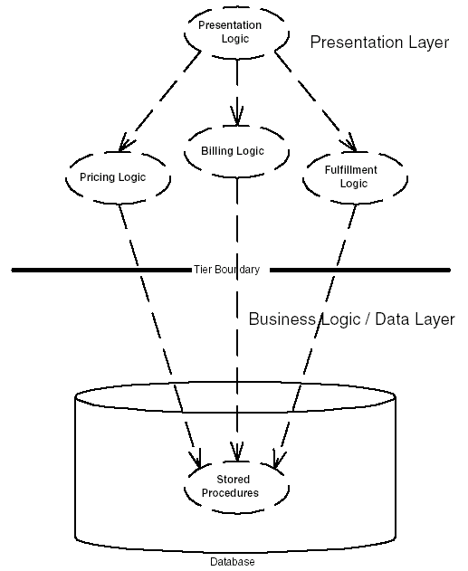
รูปที่ 3-3 การรวมบิซิเนสลอจิกเลเยอร์บางส่วน เข้ากับดาต้าเลเยอร์

3.2.2 สถาปัตยกรรมแบบเอ็นเทียร์ (N-Tier Architecture)
สถาปัตยกรรมแบบเอ็นเทียร์เป็นการเพิ่มเทียร์หนึ่งหรือมากกว่าลงไปในโมเดลแบบ 2 เทียร์ ในดีพลอยเมนต์แบบเอ็นเทียร์ พรีเซนเทชันเลเยอร์ , บิซิเนสลอจิกเลเยอร์ และดาต้าเลเยอร์ จะถูกแบ่งไว้ในแต่ละเทียร์ ในสถาปัตยกรรมแบบ 4 เทียร์หรือมากกว่า จะเป็นการแบ่งเลเยอร์เหล่านี้ลงไปอีก เพื่อทำให้แต่ละส่วนของระบบนั้นสามารถเพิ่มขยายได้โดยอิสระจากกัน
ตัวอย่างที่ดีของสถาปัตยกรรมแบบเอ็นเทียร์ได้แก่ web-base ดีพลอยเมนต์แบบ 3 เทียร์ ดังแสดงในรูปที่ 3-4 ซึ่งเทียร์ทั้งสามนั้น ถูกแบ่งออกดังนี้

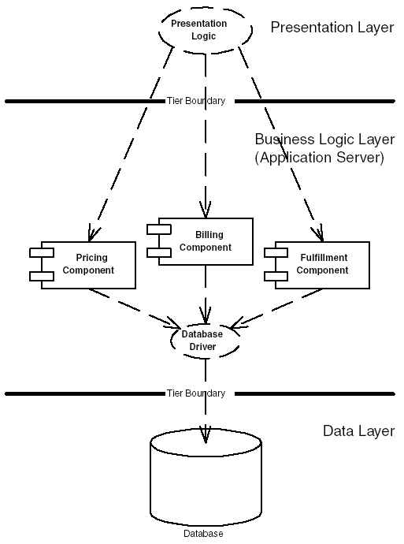
รูปที่ 3-4 Web-base ดีพลอยเมนต์แบบ 3 เทียร์

- พรีเซนเทชันเทียร์ (Presentation Tier)
อาจเป็นเว็บเซิร์ฟเวอร์เครื่องเดียวหรือมากกว่า อาจประกอบไปด้วย Java Servlet , สคริปต์พวก Active Server Page หรือ Java Server Page และลอจิกที่เชื่อมการทำงานของแต่ละส่วนเข้าด้วยกัน
- บิซิเนสลอจิกเทียร์ (Business Logic Tier)
อาจเป็นแอพพลิเคชันเซิร์ฟเวอร์เครื่องเดียวหรือมากกว่า แอพพลิเคชันเซิร์ฟเวอร์เป็นสิ่งจำเป็นในการให้สภาพแวดล้อมในการทำงานที่เหมาะสมกับคอมโพเน็นต์ของบิซิเนสลอจิก แอพพลิเคชันเซิร์ฟเวอร์จะจัดหาเอ็นไวรอนเมนต์ให้กับบิซิเนสลอจิกคอมโพเน็นต์ ทั้งยังทำหน้าที่จัดการคอมโพเน็นต์ และให้บริการที่จำเป็นแก่คอมโพเน็นต์เหล่านี้ ยกตัวอย่างเช่น แอพพลิเคชันเซิร์ฟเวอร์สามารถให้บริการติดต่อฐานข้อมูลกับ บิซิเนสคอมโพเน็นต์ ซึ่งทำให้บิซิเนสคอมโพเน็นต์สามารถเก็บข้อมูลแบบถาวร (persistent) ลงไป และดึงข้อมูลขึ้นมาจากดาต้าเทียร์ได้ แอพพลิเคชันเซิร์ฟเวอร์ยังมีหน้าที่ในการจัดการคอมโพเน็นต์โดยการสร้าง อินสแทนซ์ของคอมโพเน็นต์เมื่อจำเป็น
- ดาต้าเทียร์ (Data Tier)
ประกอบไปด้วยฐานข้อมูลจำนวนหนึ่งฐานข้อมูลหรือมากกว่า และอาจมีลอจิกเกี่ยวกับข้อมูลซึ่งถูกเก็บไว้ในรูปของ store procedure

ลักษณะของสถาปัตยกรรมแบบเอ็นเทียร์
- ค่าใช้จ่ายในการดีพลอยต่ำ
เนื่องจากไดรเวอร์ของระบบฐานข้อมูลนั้นถูกติดตั้งอยู่ที่ฝั่งเซิร์ฟเวอร์ แทนที่จะเป็นเครื่องของไคลเอ็นต์ ซึ่งเป็นการสะดวกที่จะทำการติดตั้งซอฟต์แวร์บนฝั่งเซิร์ฟเวอร์ในสภาพแวดล้อมที่ควบคุมได้ มากกว่าการติดตั้งบนเครื่องไคลเอ็นต์จำนวนมากมาย
- ค่าใช้จ่ายในการเปลี่ยนแปลงระบบฐานข้อมูลต่ำ
ไคลเอ็นต์จะทำการติดต่อกับฐานข้อมูลโดยผ่านทางเทียร์ซึ่งอยู่ตรงกลาง ทำให้เราสามารถเปลี่ยนแปลงโครงสร้างของฐานข้อมูล , ไดรเวอร์ของฐานข้อมูล แม้กระทั่งฐานข้อมูลโดยไม่จำเป็นต้องดีพลอยไคลเอ็นต์ทั้งหมดใหม่อีกครั้ง
- ค่าใช้จ่ายในการเปลี่ยนแปลงบิซิเนสลอจิกต่ำ
เพราะการเปลี่ยนแปลงในบิซิเนสลอจิกเลเยอร์ไม่จำเป็นที่จะต้องมีการดีพลอยไคลเอ็นต์เทียร์ใหม่
- สามารถสร้างเขตความปลอดภัยให้กับส่วนใดส่วนหนึ่งของดีพลอยเมนต์ได้ด้วยไฟล์วอลล์
ใน web-base ดีพลอยเมนต์ เราอาจไม่ต้องการให้บุคคลภายนอกเข้ามาเห็นข้อมูลในบิซิเนสลอจิก เลเยอร์ แต่อนุญาตให้บุคคลภายนอกเข้าถึงพรีเซนเทชันเลเยอร์ได้ ซึ่งสามารถแก้ปัญหานี้ได้โดยการวางไฟร์วอลล์ไว้ระหว่างส่วนพรีเซนเทชัน และบิซิเนสลอจิกเทียร์ ดังแสดงในรูปที่ 3-5
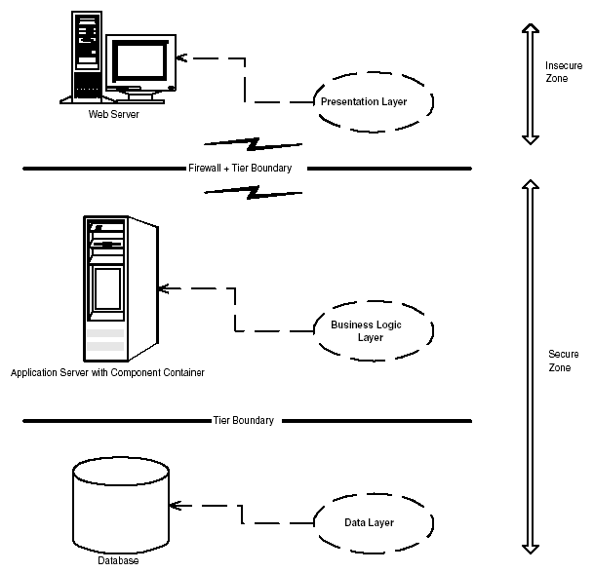
รูปที่ 3-5 การรักษาความปลอดภัยในสถาปัตยกรรมแบบ 3 เทียร์

- ทรัพยากรสามารถถูกพูล (pool) และนำกลับมาใช้ใหม่ได้อย่างมีประสิทธิภาพ
ในสถาปัตยกรรมแบบเอ็นเทียร์ การเชื่อมต่อไปยังทรัพยากรภายนอกสามารถถูกจัดการได้อย่างมีประสิทธิภาพ การพูลทรัพยากร (resource pooling) นั้นใช้หลักความเป็นจริงที่ว่า ไคลเอ็นต์มักจะทำงานอื่นไปพร้อม ๆ กับการใช้ทรัพยากร เช่น การสร้างส่วนติดต่อกับผู้ใช้ แทนที่บิซิเนสคอมโพเน็นต์จะทำการเชื่อมต่อ และปล่อยการติดต่อกับทรัพยากร (เช่น ฐานข้อมูล) ทรัพยากรนั้นสามารถที่จะพูล และนำไปให้บริการแก่ไคลเอ็นต์หลาย ๆ เครื่องได้ ทำให้จำนวนของการเชื่อมต่อฐานข้อมูล (database connection) นั้น จะมีจำนวนน้อยกว่าจำนวนของคอมโพเน็นต์ทั้งหมดมาก

เนื่องจากการติดต่อกับฐานข้อมูลนั้นเป็นวิธีการที่แพง (expensive) วิธีการนี้จะช่วยเพิ่ม scalability ของดีพลอยเมนต์ นอกจากนี้แล้วการเชื่อมต่อไปยังทรัพยากรนั้นไม่จำเป็นที่จะต้องถูกสร้างขึ้นใหม่เรื่อย ๆ ซึ่งจะช่วยเพิ่มประสิทธิภาพการทำงานของแอพพลิเคชัน วิธีการพูลทรัพยากรนี้สามารถใช้กับทรัพยากรประเภทอื่น ๆ นอกเหนือจากฐานข้อมูลได้อีกด้วย เช่น การเชื่อมต่อซ็อกเก็ต (socket connection) หรือเธรด (thread) จริง ๆ แล้วในสถาปัตยกรรมแบบเอ็นเทียร์นั้น บิซิเนสคอมโพเน็นต์เองสามารถที่จะพูลและให้บริการแก่ไคลเอ็นต์หลาย ๆ เครื่องได้ การพูลคอมโพเน็นต์นั้นหมายความว่าเราไม่จำเป็นที่จะต้องมีคอมโพเน็นต์ส่วนตัวสำหรับไคลเอ็นต์แต่ละเครื่อง การพูลทรัพยากรนั้นถูกแสดงไว้ในรูปที่ 3-6

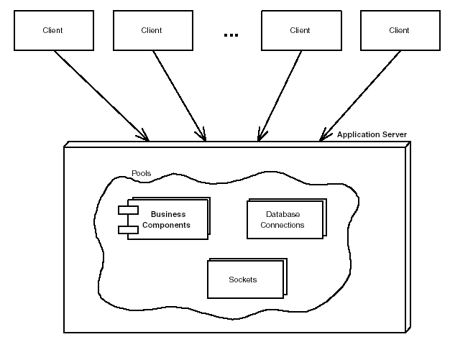
รูปที่ 3-6 การพูลทรัพยากร (Resource Pooling) ในสถาปัตยกรรมแบบเอ็นเทียร์

- ประสิทธิภาพถูกแบ่งเป็นส่วน ๆ
หากเทียร์ใดเทียร์หนึ่งเกิดการโอเวอร์โหลด (overload) ขึ้น เทียร์อื่น ๆ จะยังคงทำงานต่อไปได้อย่างปกติ เช่นในกรณีของเว็บดีพลอยเมนต์ ผู้ใช้สามารถที่จะเข้ามายังหน้าแรกของเว็บไซต์มาก ถึงแม้ว่าที่แอพพลิเคชันเซิร์ฟเวอร์จะเกิดการโอเวอร์โหลดก็ตาม
- ความผิดพลาดในการทำงานถูกแบ่งเป็นส่วน ๆ
หากเกิดความผิดพลาดในการทำงานอย่างรุนแรงขึ้นที่เทียร์ใด ๆ ความผิดพลาดก็จะถูกจำกัดวงอยู่เพียงในเทียร์นั้นโดยไม่มีผลกระทบต่อเทียร์อื่น ๆ ยกตัวอย่างเช่น หากแอพพลิเคชันเซิร์ฟเวอร์เกิดความผิดพลาดในการทำงาน หรือแครช (crash) เว็บเซิร์ฟเวอร์สามารถทำการรายงานความผิดพลาดให้กับผู้ใช้ทราบได้
- มีค่าใช้จ่ายในการบำรุงรักษาสูง
เนื่องจากเราต้องทำการดีพลอยระบบถึงสามเทียร์ขึ้นไปในทางกายภาพ ทำให้ค่าใช้จ่ายในการติดตั้งซอฟต์แวร์ , การอัพเกรดซอฟต์แวร์ , การดีพลอยใหม่ และค่าใช้จ่ายในการบำรุงรักษาระบบสูงขึ้น

web-base ดีพลอยเมนต์แบบ 3 เทียร์ หากมองแบบไคลเอ็นต์/เซิร์ฟเวอร์ดีพลอยเมนต์แล้วจะกลายเป็น 4 เทียร์ เนื่องจากการแบ่งเป็นเทียร์เป็นการแบ่งทางกายภาพที่ขึ้นอยู่กับว่าแบ่งโดยสิ่งใด ใน web-base ดีพลอยเมนต์จะแบ่งโดยใช้หน้าที่ที่แต่ละส่วนทำในระบบเว็บคือ ส่วนแสดงผล ส่วนประมวลผลบิซิเนสลอจิก และส่วนเก็บข้อมูล แต่แบบไคลเอ็นต์/เซิร์ฟเวอร์ดีพลอยเมนต์จะแบ่งโดยใช้งานที่เครื่องทำเป็นหลัก แบ่งเป็น ไคลเอ็นต์เทียร์ , มิดเดิลเทียร์ และดาต้าเทียร์ โดยมิดเดิลเทียร์อาจจะเป็นเว็บเซิร์ฟเวอร์อย่างเดียว หรือมีแอพพลิเคชันเซิร์ฟเวอร์ด้วยก็ได้ โดยหากมีเว็บเซิร์ฟเวอร์อย่างเดียวก็จะเป็นระบบไคลเอ็นต์/เซิร์ฟเวอร์ดีพลอยเมนต์แบบ 3 เทียร์ ดังรูปที่ 3-7 หากมีแอพพลิเคชันเซิร์ฟเวอร์ด้วยจะเป็นระบบไคลเอ็นต์/เซิร์ฟเวอร์ดีพลอยเมนต์แบบ 4 เทียร์ ดังรูปที่ 3-8

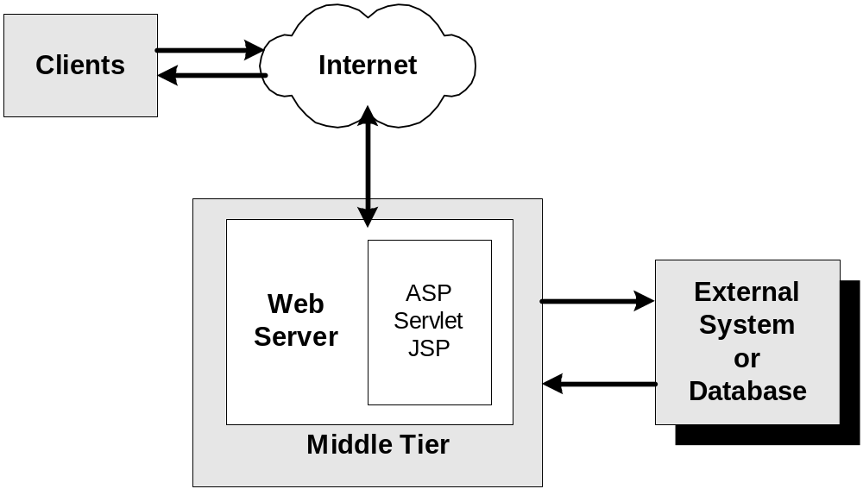รูปที่ 3-7 ระบบไคลเอ็นต์/เซิร์ฟเวอร์ดีพลอยเมนต์แบบ 3 เทียร์

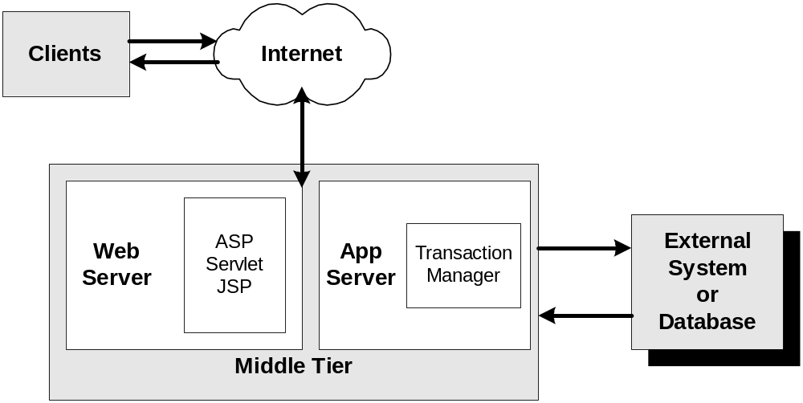
รูปที่ 3-8 ระบบไคลเอ็นต์/เซิร์ฟเวอร์ดีพลอยเมนต์แบบ 4 เทียร์

3.3 Java 2 Platform , Enterprise Edition (J2EE)
ผลิตภัณฑ์สถาปัตยกรรมบนฝั่งเซิร์ฟเวอร์ (server-side component architecture solution) นั้น ได้มีออกมาจากผู้พัฒนาต่าง ๆ เช่น
- Microsoft’s Distributed interNet Application Architecture (DNA)
- Sun Microsystem’s Java 2 Platform, Enterprise Edition (J2EE)
- The Object Management Group’s CORBA Standard

โดยในที่นี้จะกล่าวถึงสถาปัตยกรรมที่ใช้เทคโนโลยีของจาวาเท่านั้น ซึ่งก็คือ Java 2 Platform , Enterprise Edition (J2EE)
ภาษาจาวาเป็นภาษาที่สะดวกในการเขียนคอมโพเน็นต์บนฝั่งเซิร์ฟเวอร์ เนื่องจากเครื่องเซิร์ฟเวอร์ส่วนใหญ่เป็นเครื่องเมนเฟรม หรือเครื่องซึ่งใช้ระบบปฏิบัติการยูนิกซ์ ดังนั้นภาษาที่เราจะนำมาใช้สร้าง คอมโพเน็นต์ซึ่งสามารถทำงานข้ามแพล็ตฟอร์มได้นั้นจะมีความสำคัญมาก เพราะผู้พัฒนาสามารถสร้าง คอมโพเน็นต์ขึ้นมาเพียงครั้งเดียวแล้วนำไปดีพลอยในระบบเซิร์ฟเวอร์ของลูกค้า ซึ่งทำงานอยู่ในสภาพแวดล้อมที่แตกต่างกันออกไปได้
เพื่อสนับสนุนความสามารถในการทำงานบนฝั่งเซิร์ฟเวอร์ ซันจึงได้สร้างแพล็ตฟอร์มสำหรับการพัฒนาซึ่งมีชื่อว่า Java 2 Platform, Enterprise Edition (J2EE) ซึ่งมีความสามารถในการทำงานแบบไม่ขึ้นกับแพล็ตฟอร์ม , รองรับการทำงานของผู้ใช้หลายคน และมีความปลอดภัย แกนหลักของสถาปัตยกรรม J2EE คือ Enterprise JavaBeans (EJB) ซึ่งเป็นมาตรฐานในการสร้างคอมโพเน็นต์บนฝั่งเซิร์ฟเวอร์ด้วยภาษาจาวา
J2EE เป็น specification ไม่ใช่ผลิตภัณฑ์ J2EE จะกำหนดกฎในการเขียนเอ็นเตอร์ไพรส์ซอฟต์แวร์ ผู้ขายอื่น ๆ จะนำ J2EE specification ไปอิมพลีเมนต์เป็นผลิตภัณฑ์ที่รองรับ J2EE ในเอกสารนี้จะอ้างอิง J2EE specification 1.2 เป็นหลัก โดยจะกล่าวถึง J2EE specification 1.3 บางส่วน
แพล็ตฟอร์มของจาวามี 3 แพล็ตฟอร์ม โดยแต่ละแพล็ตฟอร์มจะเป็นซูเปอร์เซต (superset) ของ แพล็ตฟอร์มที่เล็กกว่า
- Java 2 Platform , Micro Edition (J2ME) – เป็นแพล็ตฟอร์มพัฒนาสำหรับอุปกรณ์พกพา เช่น ปาล์ม , เพจเจอร์ เป็นต้น
- Java 2 Platform , Standard Edition (J2SE) – ประกอบด้วยบริการมาตรฐานของจาวาสำหรับ Applet และแอพพลิเคชัน จะรู้จักกันในชื่อ Java Development Kit (JDK)
- Java 2 Platform , Enterprise Editon (J2EE) – สร้างบน J2SE โดยเพิ่ม Java Enterprise API เป็นแพล็ตฟอร์มสำหรับพัฒนา enterprise-class ที่ต้องดีพลอยบนเซิร์ฟเวอร์

3.3.1 เทคโนโลยีต่าง ๆ ในสถาปัตยกรรม J2EE
Java 2 Platform Enterprise Edition เป็นชุดของบริการมิดเดิลแวร์ซึ่งช่วยอำนวยความสะดวกในการพัฒนาแอพพลิเคชันบนฝั่งเซิร์ฟเวอร์ เทคโนโลยีซึ่งเป็นส่วนประกอบของ J2EE ถูกแสดงไว้ดังรูปที่ 3-9 และ 3-10 ซึ่งประกอบด้วยเทคโนโลยีต่าง ๆ ดังนี้
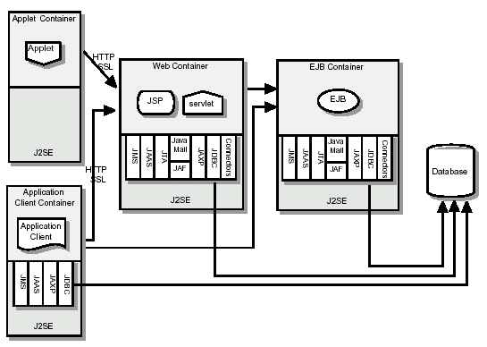
รูปที่ 3-9 ไดอะแกรมของ Java 2 Platform, Enterprise Edition
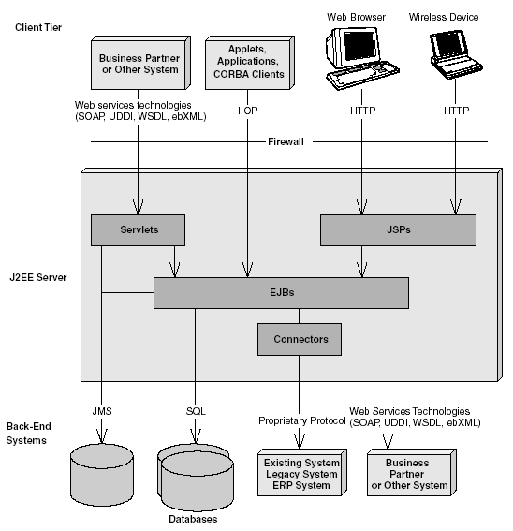
รูปที่ 3-10 ดีพลอยเมนต์ของ Java 2 Platform, Enterprise Edition

- Enterprise JavaBean (EJB)
EJB เป็น specification ที่ระบุวิธีการเขียนคอมโพเน็นต์ และมาตรฐานในการติดต่อระหว่างคอมโพเน็นต์กับตัวคอนเทนเนอร์ซึ่งจัดการมันอยู่ (ในเอกสารนี้จะอ้างถึง EJB specification 1.1 เป็นหลักโดยมีรายละเอียดของ EJB specification 2.0 ในบางส่วน) EJB สนับสนุนให้เกิดตลาดคอมโพเน็นต์ ซึ่งเหล่าผู้พัฒนาสามารถขายคอมโพเน็นต์เพื่อให้บริษัทอื่น ๆ นำคอมโพเน็นต์นี้ไปประยุกต์ใช้กับธุรกิจของตนได้ enterprise bean จะต้องรันอยู่บน J2EE เซิร์ฟเวอร์ซึ่งเป็นมิดเดิลเซิร์ฟเวอร์ในระบบ 3 เทียร์ไคลเอ็นต์/เซิร์ฟเวอร์ (three-tier client/server system) EJB ถือว่าเป็นหัวใจของสถาปัตยกรรม J2EE เลยทีเดียว และเป็นจุดสนใจหลักของโครงงานชิ้นนี้
- Java Remote Method Invocation (RMI) และ RMI-IIOP
RMI เป็นข้อกำหนดในการติดต่อสื่อสารระหว่างออบเจ็กต์แบบกระจาย (distributed object) เช่น 2 ออบเจ็กต์ที่ต่างกันที่ทำงานอยู่คนละเครื่อง ส่วน RMI-IIOP เป็นส่วนเพิ่มขยายของ RMI ที่ใช้โพรโตคอล Internet InterORB Protocol (IIOP) และใช้ในการอินทิเกรตเข้ากับ CORBA เป็น API ที่ใช้ใน J2EE ไม่ใช่ใน RMI
- Java Naming and Directory Interface (JNDI)
ทำหน้าที่ระบุตำแหน่งของคอมโพเน็นต์ และทรัพยากรต่าง ๆ ในระบบเครือข่าย Enterprise JavaBeans จะใช้ JNDI ในการหา (look up) คอมโพเน็นต์แบบกระจายที่อยู่บนเครือข่าย JNDI เป็นคีย์เทคโนโลยีที่ทำให้ไคลเอ็นต์ติดต่อกับ EJB คอมโพเน็นต์ได้
- Java Database Connectivity (JDBC)
เป็นมาตรฐานของจาวาที่ใช้การเข้าถึงข้อมูล โปรแกรมเมอร์จาวาจะเขียนโค้ดติดต่อกับ API ของ JDBC ซึ่งเป็นมาตรฐานการติดต่อกับฐานข้อมูลเชิงสัมพันธ์ ไคลเอ็นต์จะติดต่อกับ JDBC API ซึ่งจะถูกอิมพลีเมนต์โดย JDBC ไดรเวอร์ JDBC ไดรเวอร์จะทำหน้าที่แปลงข้อมูลให้สามารถทำงานกับฐานข้อมูลได้ ดังรูปที่ 3-11

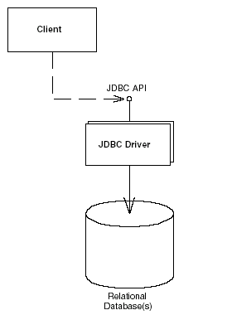
รูปที่ 3-11 Java Database Connectivity

- Java Transaction API (JTA) และ Java Transaction Service (JTS)
เป็น API ที่ใช้จัดการกับทรานแซ็กชัน JTA เป็นอินเทอร์เฟซของทรานแซ็กชันในระดับบนที่แอพพลิเคชันใช้ในการจัดการทรานแซ็กชัน JTS เป็นอินเทอร์เฟซของทรานแซ็กชันในระดับต่ำที่ EJB ใช้โดยจะถูกจัดการให้โดย EJB คอนเทนเนอร์ JTS เป็นมาตรฐานที่ช่วยให้สามารถทำทรานแซ็กชันแบบกระจายได้ภายใต้เซิร์ฟเวอร์ของผู้ผลิตต่าง ๆ กัน
- Java Messaging Service (JMS)
JMS ช่วยให้ออบเจ็กต์แบบกระจายสามารถสื่อสารกันแบบอะซิงโครนัส อยู่ใน EJB specification 2.0 ซึ่งจะไม่ใช้ในโครงงานนี้
- Java Servlet และ Java Server Page (JSP)
Servlet และ JSP เป็นคอมโพเน็นต์ในระบบเครือข่ายซึ่งเหมาะสมกับการทำงานในรูปแบบของการร้องขอและการตอบรับ (request/response) เช่น การติดต่อกับไคลเอ็นต์ผ่านทางโพรโตคอล HTTP Servlet จะถูกเขียนเป็นจาวาคลาสที่มีความสามารถในการจัดการ request และสามารถส่ง response กลับไปให้ไคลเอ็นต์ได้ แต่ JSP เป็นสคริปต์ที่ทำงานร่วมกับ HTML ทำให้การออกแบบหน้าเว็บทำได้ง่าย โดย JSP จะถูกคอมไพล์เมื่อเรียกใช้ครั้งแรกและจะกลายเป็น Servlet คลาส
- Java IDL
Java IDL เป็นการอิมพลีเมนต์เทคโนโลยี CORBA ด้วยภาษาจาวา Java IDL จะช่วยในการอินทิเกรตระบบเข้ากับภาษาอื่น ๆ ที่ไม่ใช่ภาษาจาวา นอกจากนี้ Java IDL ยังทำให้ออบเจ็กต์แบบกระจายใช้บริการของ CORBA ได้อย่างครบถ้วน
- JavaMail
บริการจาวาเมล์ ช่วยให้เราสามารถส่งข้อความอีเมล์โดยไม่ขึ้นกับแพลตฟอร์มและโพรโตคอลจากโปรแกรมที่สร้างขึ้นด้วยภาษาจาวา โดยจาวาเมล์จะขึ้นกับ JavaBeans Activation Framework (JAF)
- J2EE Connector Architecture (JCA)
Connector ทำให้ J2EE ดีพลอยเมนต์สามารถที่จะแอ็กเซสเอ็นเตอร์ไพรส์อินฟอร์เมชันซิสเต็ม (enterprise information system) รวมถึงระบบที่มีอยู่แล้วเช่นระบบที่เป็นเมนเฟรมซึ่งทำงานเกี่ยวกับทรานแซ็กชันแบบไฮเอนด์ โดยระบบอาจถูกดีพลอยด้วย CISC ของ IBM หรือ TUXEDO ของ BEA รวมถึงระบบ Enterprise Resource Planning (ERP)
- Java API for XML Parsing (JAXP)
JAXP เป็น API ที่ใช้ parse เอกสาร XML ซึ่งสามารถใช้ได้ใน Servlet , JSP หรือ EJB คอมโพเน็นต์
- Java Authentication and Authorization Service (JAAS)
JAAS เป็น API มาตรฐานที่ใช้จัดการกับความปลอดภัยใน J2EE

